**Práctica 4**

**Diseño (esquemático) de un decoder 7 segmentos con punto decimal y enable.**

* Se construye un circuito con compuertas lógicas equivalente a un decoder para 7 segmentos con punto decimal.
* Las señales de la “a” a la “g” salen de combinaciones con compuertas AND, OR y NOT a través de las señales i0, i1, i2 e i3.
* La señal correspondiente al punto decimal pasa directamente como la entrada para punto decimal.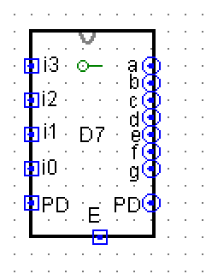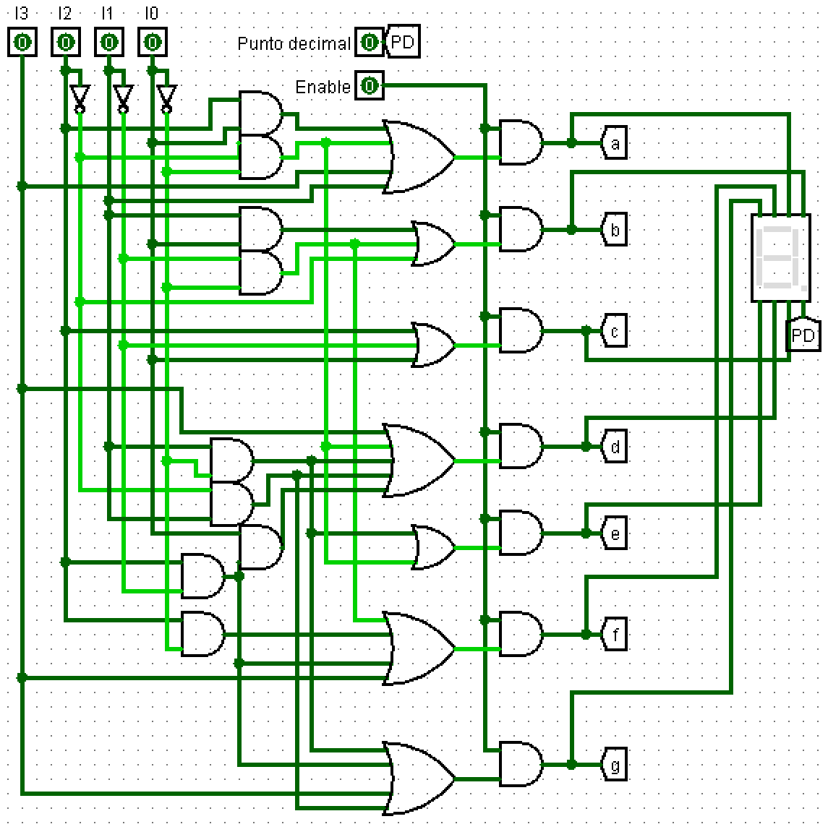

**Diseño (esquemático) del controlador para la funcionalidad previamente descrita y su implementación en un circuito.**

**Paso 1: Diseñar un reloj que controle las entradas y salidas al decoder de 7 segmentos.**

* Para diseñar el controlador que controle las señales de entrada y salida del decoder se utilizaron dos FlipFlops tipo JK que fungen como contador de dos bits.
* Las salidas Q0 y Q1 del contador sirven como entrada para un decoder que elegirá una sola de las señales que activen uno de los displays.

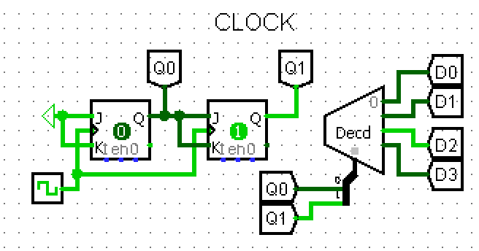

**Paso 2: Crear circuito que deje pasar solamente una de las señales de los displays que se estarán controlando por medio de 4 vectores de 4 bits cada uno y un bit adicional para el punto decimal.**

* Con el siguiente circuito es posible elegir una sola de las múltiples señales de cada display de i0, i1, i2 e i3.
* Se utilizan compuertas ANDs para restringir el paso de las señales y solamente permitir aquella cuya señal (D0, D1, D2 o D3) se encuentre activa.
* Posteriormente se deja pasar la señal mediante un OR de cuatro entradas.

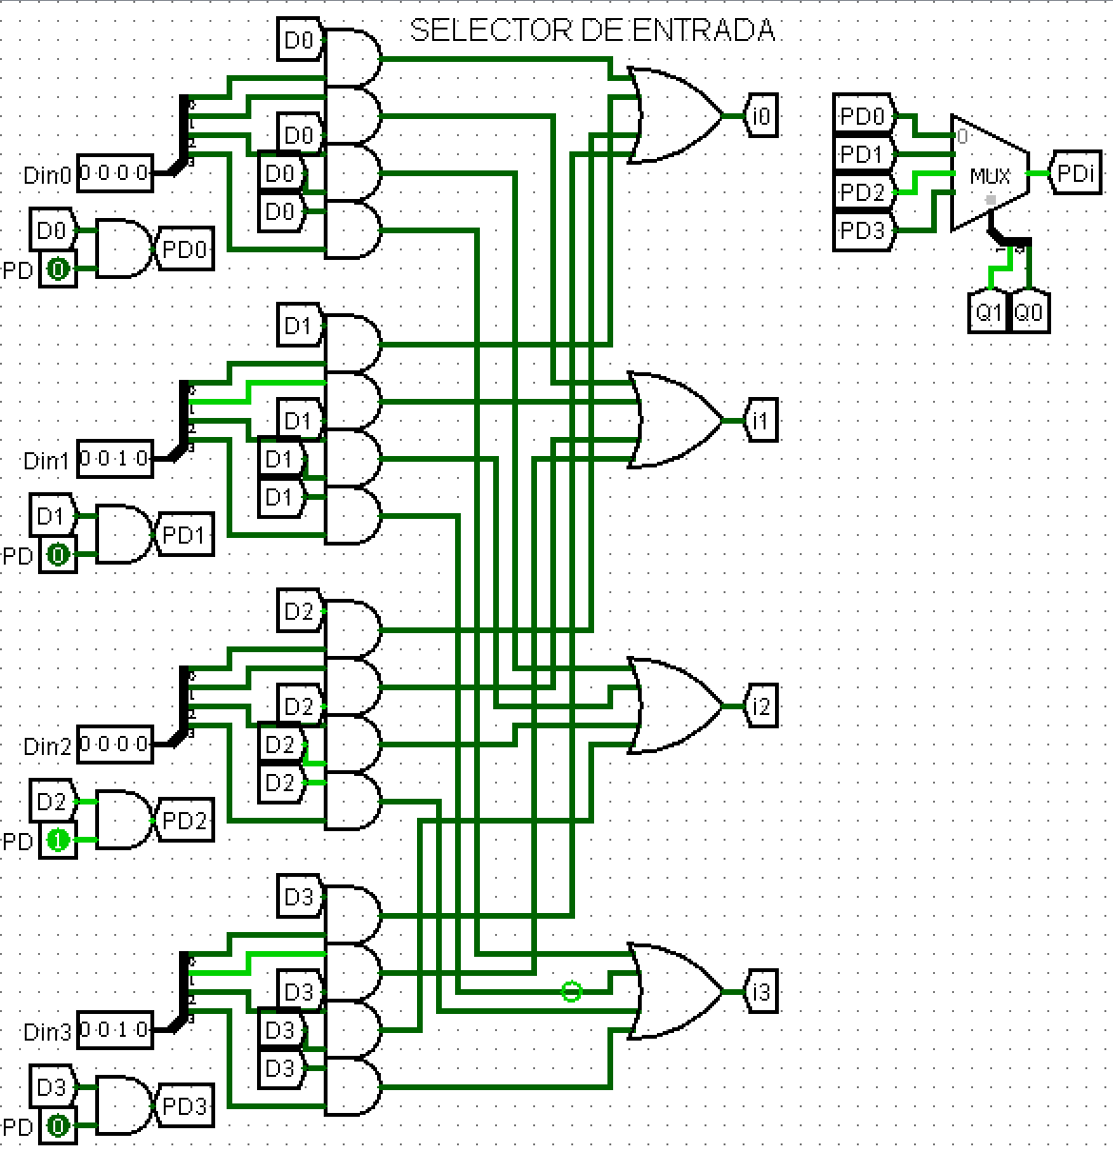

**Paso 3: Conectar las entradas y salidas al Decoder 7 segmentos previamente creado.**

* Se utilizan las señales previamente establecidas para que sirvan de entrada al decoder de 7 segmentos.
* Las salidas del decoder de 7 segmentos irán a 7 señales designadas d la “a” a la “g” y otra adicional para el punto decimal de salida.

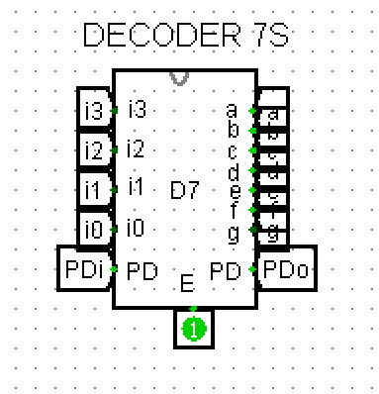

**Paso 4:**

* Para que solamente uno de los displays esté activo a la vez se utilizan compuertas AND de manera similar a la que se utilizaron en el paso 2 (limitar el flujo de las señales al display que se encuentre activo por el reloj).
* Después de eso, el circuito mostrará el número de un solo display a la vez.

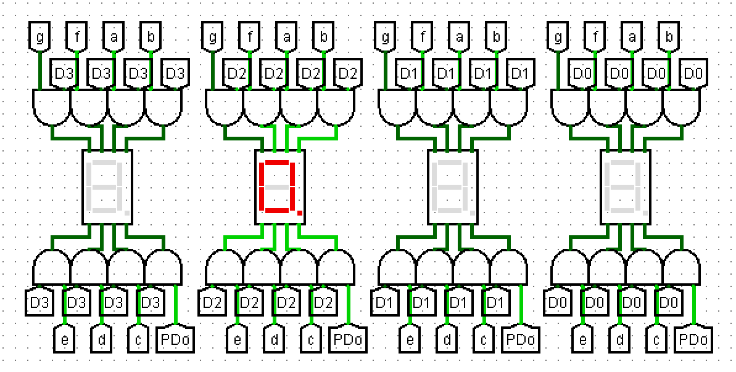

**Imagen del circuito completo:**

